**Evidencia Dia 4 Semana 2 - Clase jueves 06 de Mayo - MODULO I**

**1.- Operadores Aritméticos**

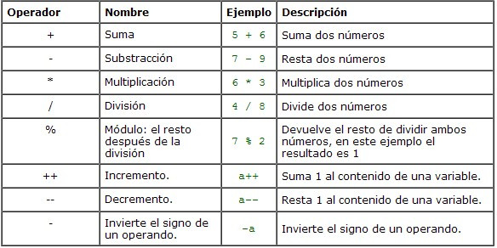

**2.- Operadores de Asignación**

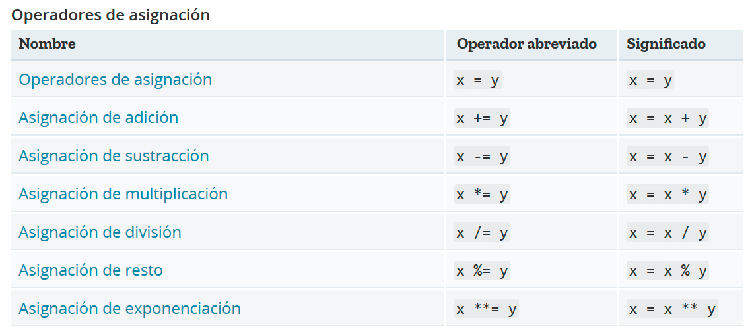

**3.- Operadores de Comparación**

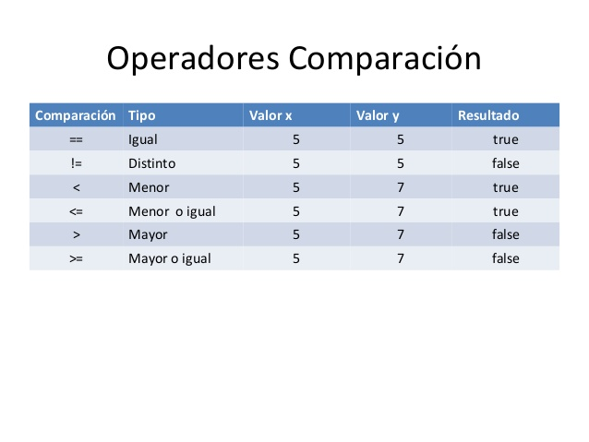

**4.- Operadores Relacionales**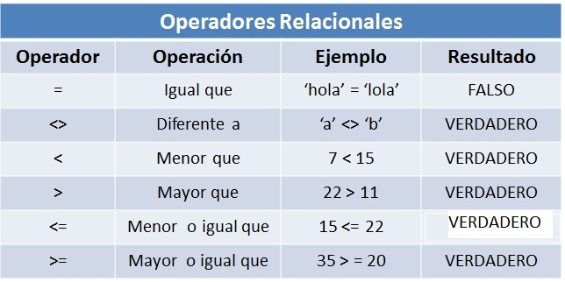

**5.- Operadores de Incremento y Decremento**

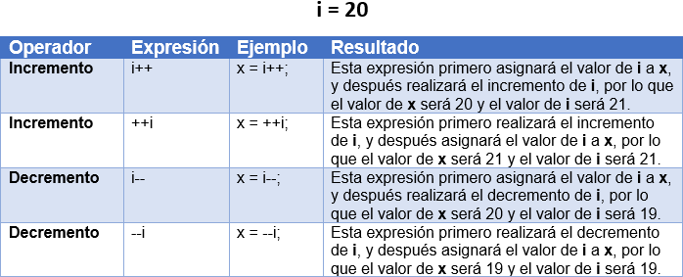

**6.- Operadores Lógicos**

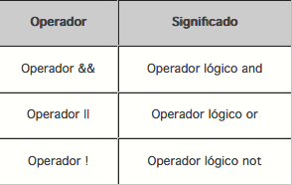

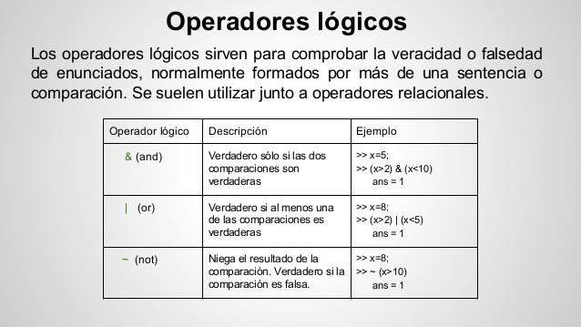

**Ejercicio 1**

**Crear un aplicación en java que permita pedir un numero al usuario y luego mostrar el factorial del número ingresado**

**Ejercicio 2**

**Crear una aplicación que reciba un número y luego indique cuantos numeros pares existen entre el 2 y el numero ingresado**

